企业名称：
招聘岗位，
招聘人数，学历要求，专业要求
，后边可以加一些其他的简介或者福利待遇，但是字数控制在200字左右，最后是联系人，联系方式

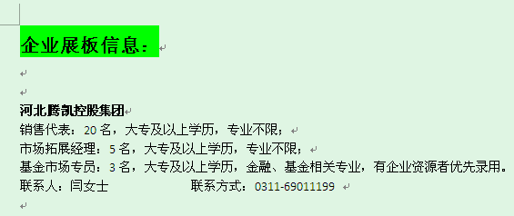
备注：word格式

